Пожарная безопасность транспортного средства
Автовладельцам с особой бдительностью необходимо отнестись к пожарной безопасности транспортных средств, так как возгорание в транспортных средствах часто возникает из-за короткого замыкания. Водителям необходимо следить за техническим состоянием автомобиля и своевременно проходить технический осмотр, систематически обслуживая на специализированных автосервисах у специалистов.
Для обеспечения пожарной безопасности транспортного средства необходимо:
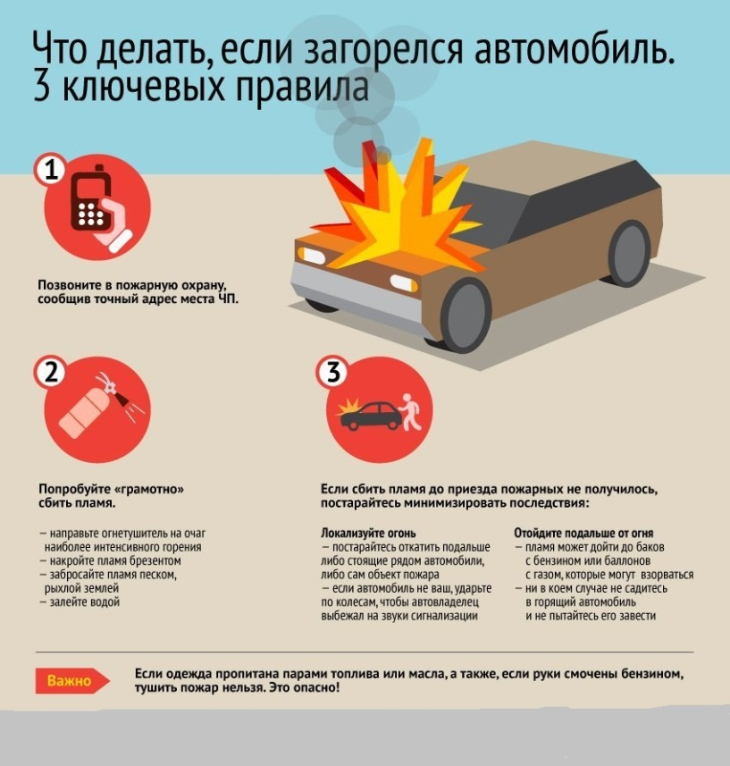
Установить в автомобиле огнетушитель или другие противопожарные средства. Тщательно следить за сроком годности огнетушащих средств и соответствием фактического веса с весом, указанным в паспортной инструкции.
Автомобильные огнетушители не должны препятствовать управлению транспортным средством, по этой причине огнетушитель необходимо надежно закрепить в автомобиле, одновременно обеспечивая возможность доступа к нему при первой необходимости.
Запрещается устанавливать их в местах, где температурный режим повышен, а также возле колющих и острых предметов. Также запрещается размещать на обогревательных устройствах легковоспламеняющиеся предметы (тряпки, бумагу или картон и т.д.).
Если в вашем транспортном средстве часто перегорают лампочки или предохранители, покажите его специалистам в автосервисе, возможно, это последствия короткого замыкания, из-за которого может начаться пожар. Также следите за топливными шлангами вашего автомобиля - любой провод под капотом должен быть тщательно изолирован. Для исключения возможности поджога на ночь оставляйте транспортное средство в гараже или на охраняемой парковке. Закрывайте окна и двери.

И помните: сохранность вашего транспортного средства во многом зависит от того, как вы к нему относитесь. Не забывайте принимать противопожарные меры при его эксплуатации.
В случае возникновения пожара необходимо своевременно сообщить в пожарную охрану по номеру «01» или «101».

ОНДПР Курортного района УНДПР ГУ МЧС России по СПб
ВДПО в г.Зеленогорск
Территориальный отдел по Курортному району Управления Гражданской защиты ГУ МЧС России по Санкт-Петербургу

